915mhz Antenna Specification
( Model: BY-915-02 )
Serial Number
915MHZ Antenna
Jiaxing Beyondoor Electronics Co., Ltd
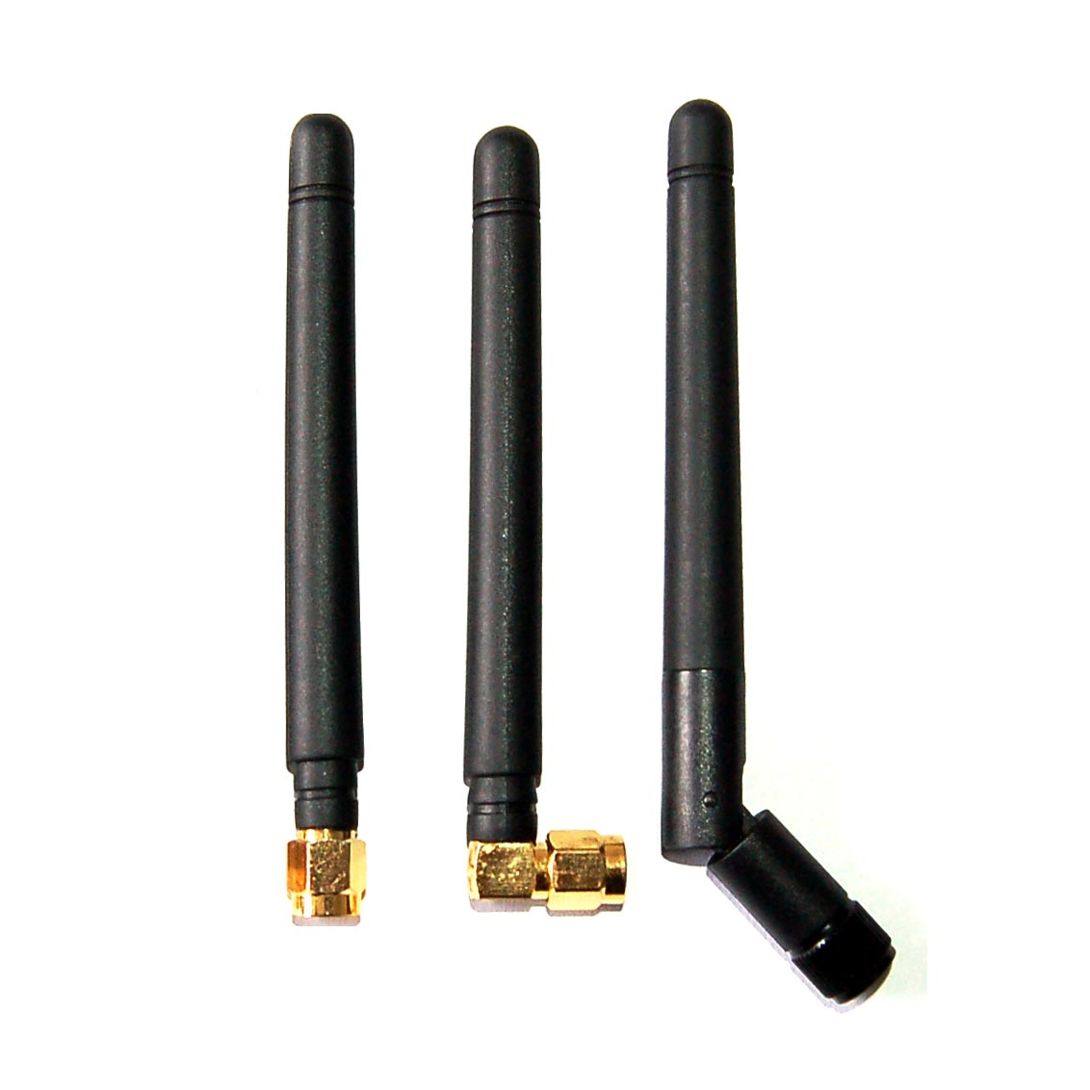
( I ) Product Overview
Frequency（MHz）：915
VSWR ≤ 2
Gain（dBi）：3
Max Input power（W）：50
Input Impedance（Ω）：50
Polarization：Vertical
Antenna Length（mm）：95
Connector：SMA /FME（Straight/Right Angle/Rotation）etc.
Storage Temperature：-30℃ to+75℃
Operating Temperature：-30℃ to+75℃
( II ) Characteristic curve
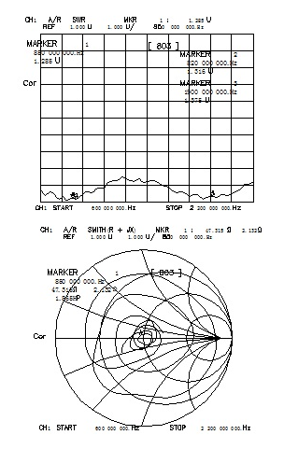

( III) Mechanical
